TUTORIA VIRTUAL
Virtualización de la cátedra: Óptica Médica.

Núñez Presentado, José Antonio, jnunez@pol.una.py
Universidad Nacional de Asunción, Facultad Politécnica

Introducción

La importancia de los instrumentos ópticos en los sistemas diagnósticos han demostrado su importancia desde el siglo XVII cuando Robert Hooke en 1665 publicó un libro llamado Micrographia donde la observación simple más importante fue la de un delgado trozo de corcho que le dio nombre a la unidad funcional de todo organismo vivo: la célula.¹ Como sabemos la tecnología no deja de avanzar por ese motivo observamos que se diseñaron nuevos instrumentos como el microscopio electrónico que es capaz de amplificar la imagen hasta 200.000 veces.² Por los motivos anteriormente expuestos es necesario que el alumno conozco sobre dichos instrumentos. El objetivo de la materia es capacitar al estudiante sobre el principio de funcionamiento, construcción y mantenimiento y aplicaciones de sistemas ópticos utilizados en los servicios de salud y comprender las propiedades ópticas y geométricas de los materiales utilizados en estos sistemas ópticos. Para alcanzar el objetivo es necesario contar con varias herramientas multimedia que permitan facilitar el aprendizaje del alumno. Para este propósito se puede utilizar una plataforma moodle para virtualizar la cátedra como se ve la portada en la figura 1 .En ese sentido analizaremos las ventajas de hacer uso de la plataforma moodle para facilitar el aprendizaje del alumno.

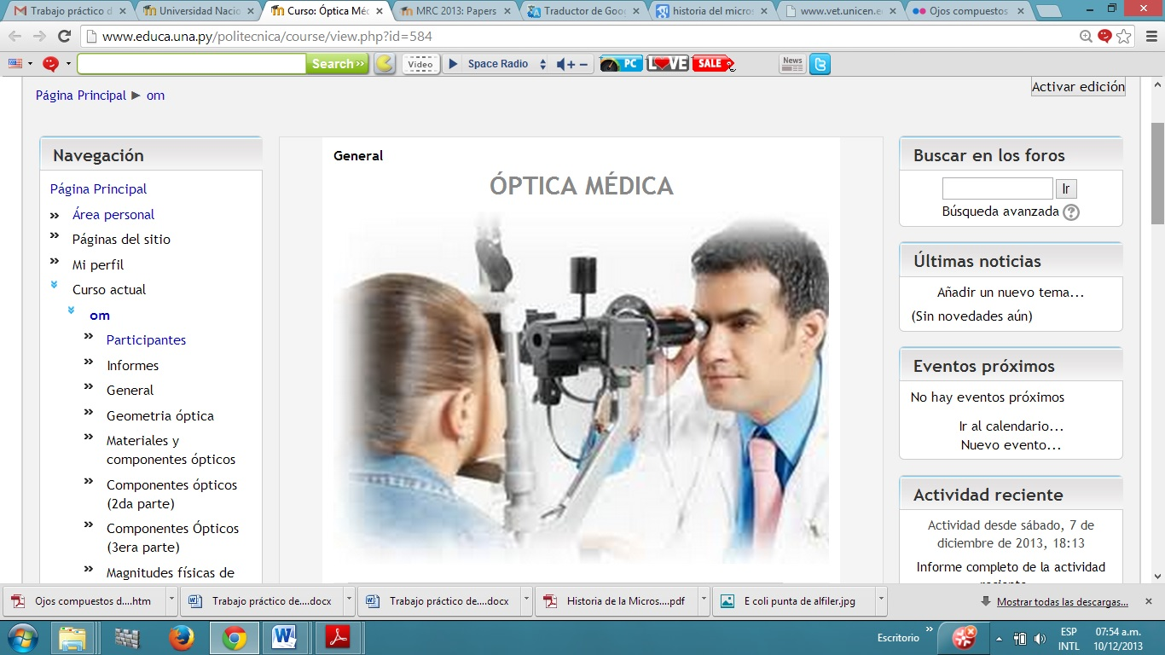
Figura 1: Portada de Cátedra Virtualizada

Elementos del Trabajo y metodología
En este trabajo se presentarán las herramientas multimedia utilizadas para facilitar el aprendizaje de los alumnos que cursan la materia de Óptica Médica de la carrera de ingeniería electrónica con énfasis en electrónica médica.

Palabras Clave

Óptica Médica, electrónica médica, clase virtual, TICs.

Objetivos:
- Reconocer las herramientas multimedia que pueden ser utilizadas para enriquecer un entorno virtual de aprendizaje.
- Reconocer las herramientas de comunicación en los entornos virtuales de aprendizaje.
- Implementar dichos recursos en la cátedra de Óptica Médica.
- Valorar las fortalezas y debilidades de implementar estos recursos virtuales para el aprendizaje del alumno.

Las herramientas multimedia y de comunicación en los entornos virtuales de aprendizaje.

Algunas de las múltiples ventajas que ofrece la plataforma virtual para facilitar al alumno son: el uso de fotografías, presentaciones y videos para enriquecer el entorno de aprendizaje. El caso de las fotos uno de las repositorios más utilizados fue flickr. Para las presentaciones subimos las diapositivas en slide share para poder incrustar dicha presentación en la plataforma moodle. Y para los videos utilizamos los recursos de you tube para incrustar videos en la plataforma tal como se observa en la figura 2.
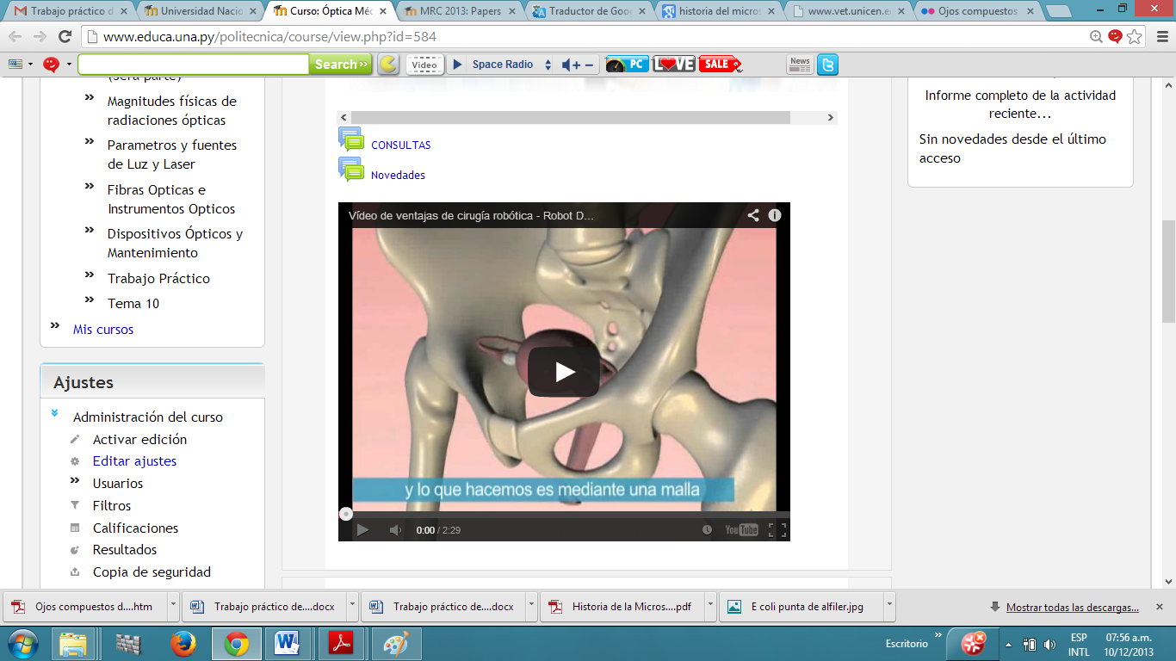
Figura 2: Videos en plataforma

Existen también los foros y las mensajerías que permiten al alumno interactuar con el profesor y con sus compañeros. A estos medios también se los denomina medios de comunicación síncrona a los espacios donde existe una respuesta inmediata a un cuestionamiento (chat, video conferencia y otros) y medios de comunicación asíncrona a los medios en los cuales existe un mayor tiempo de respuesta a las preguntas. Es importante acotar que rescatado de la experiencia propia y de la experiencia a de otros tutores virtuales no dejar una consulta sin responder más de 48 horas pues esto crea una frustración en la predisposición y la motivación del alumno por aprender en un entorno virtual.

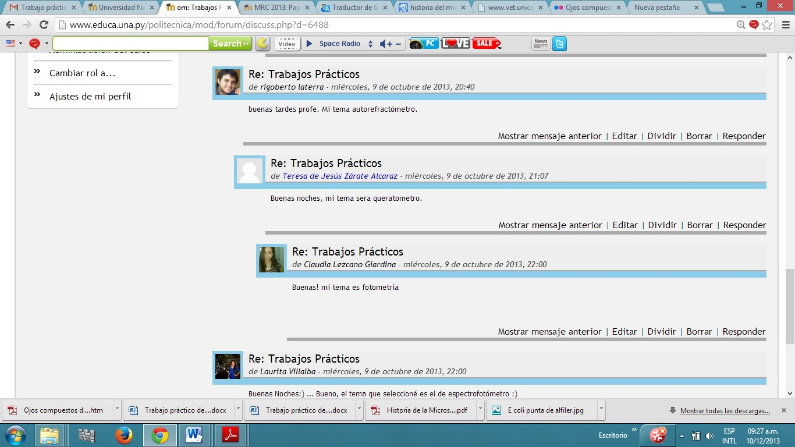

Figura 3: Foro General

Cátedra Virtualizada – Óptica Médica (Periodo 2013)
En el mes de Agosto del año 2013 se realizó la virtualización de la cátedra de óptica médica. De esta aula virtual participaron 10 alumnos y 2 profesores. Una de las principales actividades fue la participación en el foro de consulta referente al trabajo práctico. Esta plataforma sirvió al alumno para tener acceso a material bibliográfico de la materia, tener soporte multimedia y presentar sus dudas en la plataforma.

Conclusión
Se utilizaron las herramientas multimedia y las herramientas de comunicación en el desarrollo del aula virtual de Óptica Médica.
Se implementaron dichos recursos para el desarrollo de la cátedra y para la elaboración de trabajos prácticos.
Una de las debilidades observadas fue que la participación en los foros no fue fluida ya que los alumnos le prestaron más interés a la plataforma cuando se le asigno puntos a la participación en los foros. Fue una experiencia positiva en la elaboración de trabajos prácticos ya que este grupo mejoró su rendimiento con respecto al grupo del año pasado.

Referencias
[1] Asimov, I. 1997. Historia de la Ciencia II. Ed. Salvat. 731 pág.
[2] Lozano, V. y Morales, A. 1996. Introducción a la microscopía electrónica.
CoNICET. 246 pág.
Datos de Contacto:
Núñez Presentado, José Antonio. Universidad Nacional de Asunción, Facultad Politécnica jnunez@pol.una.py, josenu85@gmail.com

